GUÍA DE TALLER N°2
“Higiene Bucal”

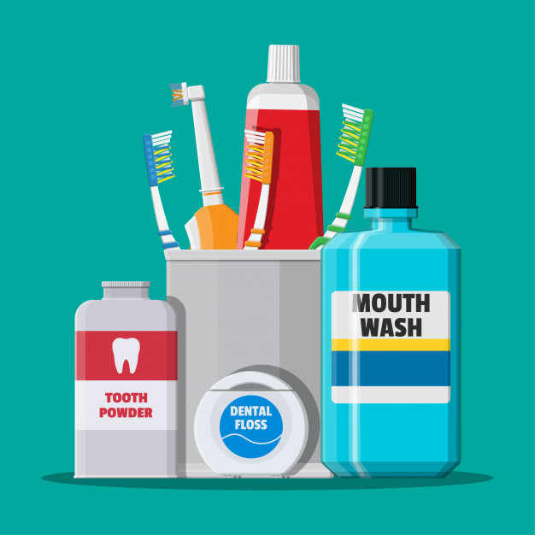

ASIGNATURA: PROMOCIÓN Y PREVENCIÓN EN SALUD BUCAL
DIRIGIDO A:

Alumnos de Técnico superior en Odontología

INTRODUCCIÓN

Una de las labores que debe desempeñar el técnico superior en odontología es realizar la educación en salud, y uno de los temas importantes es la higiene bucal. El técnico, debe conocer los elementos utilizados y dominar las técnicas de higiene para enseñarselas al paciente.

Existen distintas técnicas de cepillado, de limpieza interproximal y de apoyo químico del biofilm. De esto, se desprende la importancia de conocer las metodologías, para determinar e indicar la mejor para nuestro paciente, según su edad y estado bucal.

Competencias Asociadas a la Asignatura

1. Fomentar la salud bucodental mediante actividades de promoción y prevención según las necesidades de la población e indicaciones del odontólogo a cargo.

Unidades de Competencias Asociadas a la Asignatura

Reconocer las patologías de origen odontológico de mayor prevalencia en la población.

Identificar las diferentes acciones que se realizan para fomentar, mantener y recuperar la salud bucal de la población.
- Participar de forma activa en los diferentes protocolos de prevención delegadas por el profesional a cargo o necesidades de la institución e Implementar acciones de prevención

MARCO DE REFERENCIA TEÓRICO

Elementos utilizados en la higiene bucal:

- Cepillo dental.
- Hilo o seda dental /Superfloss.
- Cepillos interproximales.
- Elementos de control químico: Pasta dental y colutorios.

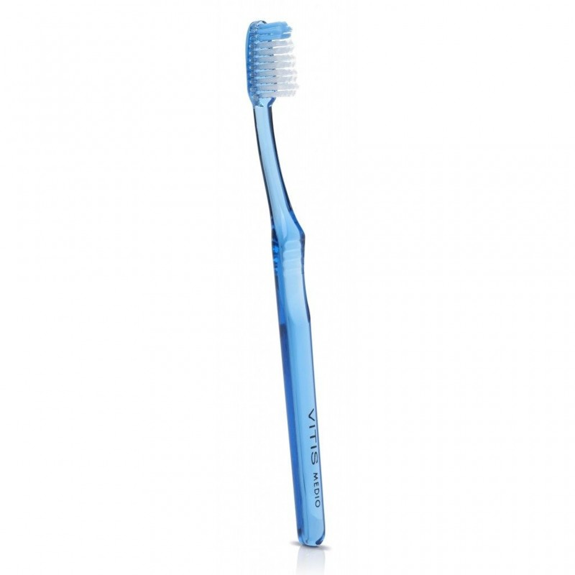
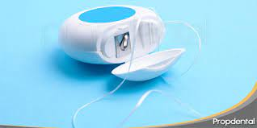
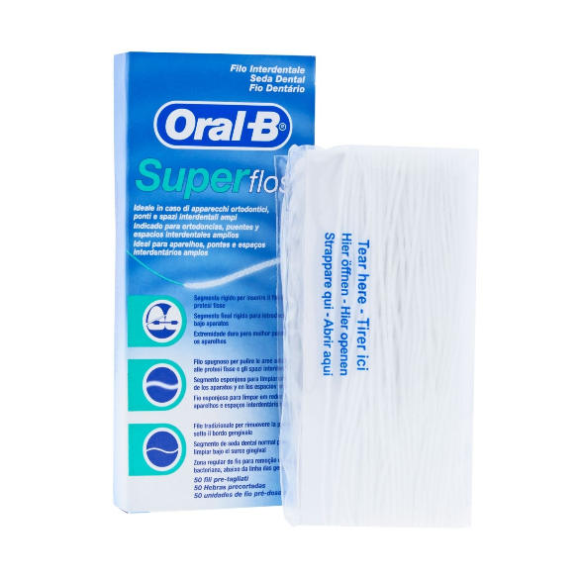
1.
2.

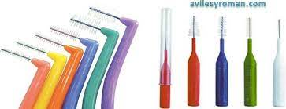
4.


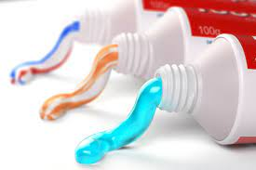
5.

Técnicas de Cepillado:

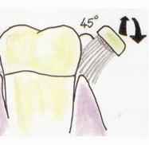
Técnica de Bass modificada:

Las cerdas del cepillo se introducen en el surco gingival en 45° en dirección apical. Se hace movimiento de vibración y barrido

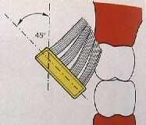
Técnica de Stillman modificada:

La diferencia radica en que la posición del cepillo es sobre

el surco en 45° dirección apical

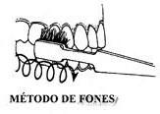
Técnica de Fones:

Es a boca cerrada, realizado movimiento circulares sucesivos

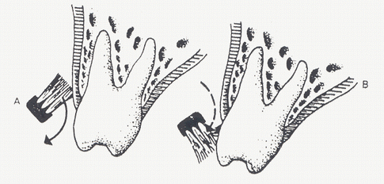
Técnica de Rojo y Blanco o Barrido:

El cepillo apoyado sobre superficie vestibular en 90° se barre de encía a diente

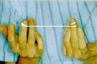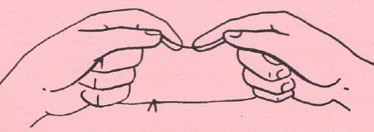

Técnica digital Técnica del lazo

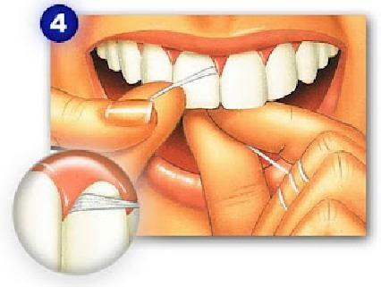
Se observa cómo se introduce en la zona interproximal y se inclina hacia el diente 1.1. Posteriomente, esto se repite inclinado hacia el 2.1

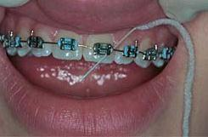
Superfloss: La parte rigida permite introducir el superfloss a la ortodoncia o en la prótesis fija plural para después limpiarla con la espuma.

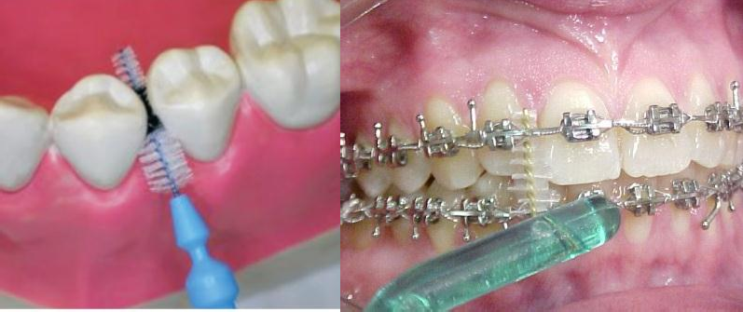
Cepillos interproximales:

Permiten limpiar espacios interdentales abiertos como también aparatos de ortodoncia.

- Reflexión del estudiante al final del taller:
Tras finalizar las actividades de este taller, te invitamos a contestar en el espacio indicado las siguientes preguntas de reflexión:

- ¿Sientes que lograste los aprendizajes planteados por el docente al inicio del proceso? Describe brevemente.

- Enumera las nuevas habilidades que adquiriste con este taller

- ¿Mis características personales (positivas o por mejorar) fueron un aporte al grupo en el desarrollo de las actividades? Justifica brevemente.

